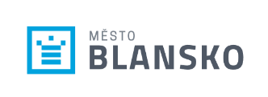


Příloha č. 2 Zadávací dokumentace

Specifikace předmětu plnění

„eGovernment Blansko“

Obsah:
1. Předmět veřejné zakázky 2
2. Specifikace předmětu veřejné zakázky 2
2.1. Zvýšení bezpečnosti webových klientů 2
2.2. Open data 2
2.3. Integrace IS GINIS a Starlit SSB 2
2.4. Inteligentní asistent 2
2.5. Licence SQL serveru – 2 ks 3
2.6. SW pro správu a administraci 3
3. Specifikace minimálních požadavků řešení 3
3.1. Zvýšení bezpečnosti webových klientů 3
3.2. Open data 4
3.3. Integrace IS GINIS a Starlit SSB 4
3.4. Inteligentní asistent 4
3.5. Licence SQL serveru – 2 ks 4
3.6. SW pro správu a administraci 5
3.7. Dodávka a implementace 6
4. Požadavky na servisní podporu provozu 6
4.1. Servisní podpora provozu – SLA 7
5. Podmínky předání a převzetí – akceptace 8
6. Záruka 8
7. Harmonogram plnění 8
8. Seznam zkratek 10

Seznam tabulek:
Tabulka 1: Zvýšení bezpečnosti webových klientů 3
Tabulka 2: Open data 4
Tabulka 3: Integrace IS GINIS a Starlit SSB 4
Tabulka 4: Inteligentní asistent 4
Tabulka 5: Licence SQL serveru – 2 ks 4
Tabulka 6: SW pro správu a administraci 5
Tabulka 7: Požadavky – Dodávka a implementace nabízeného řešení 6
Tabulka 8: Požadavky na servisní podporu provozu 6
Tabulka 9: Reakční doby pro řešení požadavků 7

Seznam obrázků:
Obrázek 1: Harmonogram plnění 9

Předmět veřejné zakázky
Předmětem této veřejné zakázky je dodávka, implementace a podpora provozu:
- Zvýšení bezpečnosti webových klientů
- Open data
- Integrace IS GINIS a Starlit SSB
- Inteligentní asistent
- Licence SQL serveru – 2 ks
- SW pro správu a administraci
Včetně zajištění servisní podpory provozu předmětu veřejné zakázky po dobu 5 let od předání předmětu veřejné zakázky.

Předmět veřejné zakázky je možné realizovat buď rozšířením nebo provázáním na stávající IS GINIS pomocí webových služeb otevřené integrační platformy dodavatele IS GINIS.
Informace o řešení rozhraní jsou k dispozici na https://robot.gordic.cz/XRG
Zadavatel zajistí licence SW rozhraní modulu XGR pro stávající IS GINIS.
Součinnost se stávajícím dodavatelem IS GINIS zajistí zadavatel.

V následujících kapitolách je uveden popis požadovaného předmětu plnění a specifikace minimálních parametrů řešení nutných pro plnění této veřejné zakázky.

Specifikace předmětu veřejné zakázky

Zvýšení bezpečnosti webových klientů
Aplikační serverové prostředí vytvářející bezpečnostní mezičlánek při komunikaci uživatele z vnějšího prostředí s databází ve stávajícím IS GINIS.
Nástroj je primárně součástí bezpečnostní infrastruktury. Vstupuje do komunikace mezi modulem a databází s klíčovou úlohou zamezit přímé komunikaci a získat přehled o všech činnostech a vstupech do databáze. Informace o neobvyklých jevech lze automatizovaně odesílat prostřednictvím notifikací správci IT infrastruktur. Řešení musí fungovat na principu webových služeb, přičemž pod jednou Web App lze provozovat více nástrojů.

Open data
Zadavatel požaduje OpenData generátor integrovaný se stávajícím IS GINIS. Pořízení je potřebné pro zvýšení transparentnosti orgánů veřejné moci a veřejné správy a jejich hospodaření. OpenData budou zveřejňována na specializovaných portálech nebo budou přímo využitelná v nejrůznějších aplikacích, včetně těch opensourcových (např. CityVizor).
Zadavatel požaduje datové sady pro Smlouvy, Faktury, CityVizor a Rozpočtová opatření.
Ve zveřejněných datech se mohou vyskytovat osobní údaje a je nutná jejich kontrola před samotným zveřejněním.
V rámci systému Open data zadavatel požaduje automatizaci kontroly na výskyt osobních údajů a jejich anonymizaci.

Integrace IS GINIS a Starlit SSB
Zadavatel požaduje licenci na integrační webové rozhraní stávajícího systému IS Ginis, včetně integrace stávajícího systému evidence bytového hospodářství Starlit SSB. Cílem integrace je automatizované předávání dat mezi oběma systémy pomocí webových služeb XML.
XML rozhraní systému IS GINIS – DDP a SSL rozhraní založené na zpracování a distribuci dat ve formátu XML. Jedná se o otevřenou aplikační platformu, která je interně využívána všemi webovými službami, komponentami datového rozhraní INT a dalšími aplikacemi systému.

Inteligentní asistent
Zadavatel požaduje nástroj pro zvýšení efektivity práce zaměstnanců úřadu – inteligentní asistent. Jedná se o sadu pomůcek, které pomohou při vyplňování dat v detailech a formulářích. Násobně zrychluje uživateli pořizování a sdílení dat. Učí se z předešlého chování uživatele a dovede usnadnit rutinně vykonávané činnosti. Umožňuje uložit si oblíbené hodnoty pro dané políčko, což opět vede k rychlejšímu výkonu rutinních činností. Hlavním přínosem by měla být úspora času a nákladů. MěÚ požaduje implementaci inteligentního asistenta nad celou platformou stávajícího IS GINIS.

Licence SQL serveru – 2 ks
Z důvodu ukončení podpory stávajícího databázového serveru Oracle DB 12c Standard Edition Release 12.2.0.1.0 zadavatel požaduje novou SQL databázi kompatibilní s MS SQL server Standard 2022 – 2 ks Licence pro 4 core (celkem 8 core) (zadavatel umožňuje nabídnout rovnocenné řešení). Tato nová databáze bude použita pro provoz řešení eGovernment Blansko. Součástí implementace zadavatel požaduje migraci 2 databází ze stávajícího SQL serveru Oracle do nově pořízené databáze SQL.

Pro každou databázi je nutno provést:
- Převod nejprve na testovací databáze IS GINIS a IS VITA.
- Nastavení parametrů databáze pro provoz IS GINIS a IS VITA.
- Konfigurace aplikačních serverů IS GINIS a IS VITA pro komunikaci s novou databází.
- Interní konfigurace migrované databáze IS GINIS a IS VITA.
- Nastavení uživatelských účtů, servisních hesel a účtů, úložiště.
- Otestování migrovaných dat, oprava dle testování a nový převod databáze.
- Po úspěšném otestování a odsouhlasení převod a nastavení produkční databáze IS GINIS a IS VITA.
- Nastavení údržby a zálohování databáze.

SW pro správu a administraci
SW pro vzdálenou správu IS včetně připojených uživatelů k IS v projektu eGovernment Blansko.
SW pro správu a administraci bude sloužit administrátorům a uživatelům při používání, podpoře a správě modernizovaného IS.

Specifikace minimálních požadavků řešení
V době posuzování nabídek musí nabídka řešení účastníka dále splňovat níže specifikované minimální požadavky.
Účastník nakopíruje do nabídky následující tabulku a popis splnění minimálních požadavků ve sloupci „Účastníkem nabízená hodnota, výrobce a typ.“, tak že tam nakopíruje text ze sloupce „Specifikace minimálních požadavků“ a doplní výrobce a typ, případně doplní nebo upraví popis nabízené hodnoty, ze kterého bude patrné, že splňuje minimální požadavky.
Sloupec „Specifikace minimálních požadavků“ nesmí být účastníkem nijak měněn a účastník je oprávněn vyplnit pouze sloupec „Účastníkem nabízená hodnota, výrobce a typ.“.
Sloupec „Splněno [ano/ne]“ účastník nevyplňuje, slouží pro zadavatele.

Zvýšení bezpečnosti webových klientů
Tabulka 1: Zvýšení bezpečnosti webových klientů
č. | Specifikace minimálních požadavků. | Účastníkem nabízená hodnota, výrobce a typ. | Splněno [ano/ne]
 | Splnění všech požadavků v kap. 2.1.
 | Minimální nároky na kapacitu infrastruktury.
 | Zvýšení bezpečnosti komunikace s databází.
 | Zajištění přehledu o přístupech díky logování.
 | Možnost upozornění na neobvyklé či škodlivé jevy.
 | Nulový vliv na prodlevy či uživatelské vlastnosti.
 | Možnosti přizpůsobení pro konkrétní řešení.
 | Možnost napojení aplikačního serveru na SIEM prostřednictvím syslog/eventlog.

Open data
Tabulka 2: Open data
č. | Specifikace minimálních požadavků. | Účastníkem nabízená hodnota, výrobce a typ. | Splněno [ano/ne]
 | Splnění všech požadavků v kap. 2.2.
 | Zprostředkování i velkých objemů dat veřejnosti.
 | Datové sady ve formátech CSV, XML a JSO.
Zveřejnění na portálu i s popisem obsahu
a struktury.
Pravidelná automatická údržba aktuálních
datových sad.
 | Mapování výskytu osobních i jiných údajů.
 | Přehledné vyhledávání konkrétních údajů.
 | Verze klient-server.

Integrace IS GINIS a Starlit SSB
Tabulka 3: Integrace IS GINIS a Starlit SSB
č. | Specifikace minimálních požadavků. | Účastníkem nabízená hodnota, výrobce a typ. | Splněno [ano/ne]
 | Splnění všech požadavků v kap. 2.3.

Inteligentní asistent
Tabulka 4: Inteligentní asistent
č. | Specifikace minimálních požadavků. | Účastníkem nabízená hodnota, výrobce a typ. | Splněno [ano/ne]
 | Splnění všech požadavků v kap. 2.4.
 | Schopnost učit se z chování uživatele.
 | Grafická jednoduchost.
Možnost vynulovat a obnovit naučené
Stereotypy.
 | Jednoznačná identifikace stavu asistenta.
 | Snadné vypnutí/zapnutí.

Licence SQL serveru – 2 ks
Tabulka 5: Licence SQL serveru – 2 ks
č. | Specifikace minimálních požadavků. | Účastníkem nabízená hodnota, výrobce a typ. | Splněno [ano/ne]
 | Splnění všech požadavků v kap. 2.5.
 | SQL databáze kompatibilní s MS SQL server Standard 2022 – 2 ks Licence pro 4 core (celkem 8 core) (zadavatel umožňuje nabídnout rovnocenné řešení).
 | Databázový SW systému v aktuální verzi pro GOV. Licence musí umožnit provoz neomezeného počtu uživatelů. Databázový SW bude provozován ve virtuálním prostředí a licenčně musí umožnovat přiřazení min 8 CORE ve virtuálním prostředí.
 | Migrace 2 databází ze stávajícího SQL serveru Oracle do nově pořízené databáze SQL.
 | NELZE použít v nabídce druhotných licencí.

SW pro správu a administraci
Tabulka 6: SW pro správu a administraci
č. | Specifikace minimálních požadavků. | Účastníkem nabízená hodnota, výrobce a typ. | Splněno [ano/ne]
 | Splnění všech požadavků v kap. 2.6.
 | 30 licencovaných uživatelů
 | 3 souběžná připojení (kanály)
 | 500 spravovaných zařízení
 | Neomezený počet zařízení pro připojení
 | Neomezený počet zařízení k připojení
 | 15 souběžných relací (na kartách) na souběžné připojení
 | Hlášení odchozích spojení
 | Hlášení příchozího připojení
 | Hromadné nasazení (MSI pomocí skriptu)
 | Granulární správa přístupu za účelem ochrany zařízení
 | 256bitové šifrování AES End-to-End
 | Důvěryhodná zařízení
 | Dvoufaktorová autentizace
 | Seznam blokovaných a povolených
 | Přístup k desktopům napříč zařízeními
 | Podpora pro mobilní zařízení (také z mobilu na mobil)
 | Připojení k následujícím operačním systémům: Windows, macOS, Linux, Android, iOS, iPadOS, ChromeOS
 | Připojení z následujících operačních systémů: Windows, macOS, Linux, Android, iOS, ChromeOS
 | Webový klient
 | VPN
 | Zabezpečený bezobslužný přístup
 | Vzdálený tisk
 | Remote Sound
 | Černá obrazovka a blokování vzdáleného vstupu
 | Wake-on-LAN
 | Podpora proxy
 | Podpora více monitorů
 | VoiP, video, chat během relace dálkového ovládání
 | Počet souběžných relací na souběžného uživatele: 15
 | Vzdálená instalace
 | Přenos souborů
 | Nahrávání a přehrávání vzdálené relace
 | Správa uživatelů
 | Softwarová integrace se Sophos

Dodávka a implementace
Tabulka 7: Požadavky – Dodávka a implementace nabízeného řešení
č. | Specifikace minimálních požadavků | Účastníkem nabízená hodnota | Splněno [ano/ne]
 | Instalace a konfigurace veškerého dodaného předmětu veřejné zakázky.
Zaškolení správců systému (administrátorů) – 3 osoby v celém rozsahu a praktické správy předmětu veřejné zakázky.
Trvání minimálně 16 hodin v sídle zadavatele.
 | Konzultační práce v minimálním rozsahu 48 hodin.
 | Testování implementovaného předmětu veřejné zakázky na zkušebních datech.
 | Zahájení ostrého provozu (převedení předmětu veřejné zakázky do produkčního prostředí).
 | Vypracování a předání dokumentace popisující konečný skutečný stav předmětu veřejné zakázky.

Požadavky na servisní podporu provozu
V době posuzování nabídek musí nabídka řešení účastníka dále splňovat níže specifikované minimální požadavky.
Účastník nakopíruje do nabídky následující tabulku a popis splnění minimálních požadavků ve sloupci „Účastníkem nabízená hodnota“, tak že tam nakopíruje text ze sloupce „Specifikace minimálních požadavků“, případně doplní nebo upraví popis nabízené hodnoty, ze kterého bude patrné, že splňuje minimální požadavky.
Sloupec „Specifikace minimálních požadavků“ nesmí být účastníkem nijak měněn a účastník je oprávněn vyplnit pouze sloupec „Účastníkem nabízená hodnota“.
Sloupec „Splněno [ano/ne]“ účastník nevyplňuje, slouží pro zadavatele.
Tabulka 8: Požadavky na servisní podporu provozu
č. | Specifikace minimálních požadavků | Účastníkem nabízená hodnota | Splněno [ano/ne]
 | Dodavatel zajistí kvalitní a včasnou technickou podporu, a to jak pomocí internetového rozhraní tzv. Help-desk, tak telefonické konzultace v pracovní dny od 8.00 do 17.00 hod.
 | Dodavatel se zavazuje poskytovat i osobní konzultace a školení na vyžádání Objednatele v době rutinního využívání předmětu veřejné zakázky.
 | Součástí technické podpory jsou také schůzky vedení projektu, po dobu udržitelnosti projektu, s cílem zajistit stabilní provoz informačního systému, a to v rozsahu minimálně jedenkrát za půl roku.
 | Rozsah servisní podpory provozu je do 3 hodin za měsíc. Hodiny lze převádět mezi měsíci, převádět lze hodiny jen v rámci kalendářního roku.

Servisní podpora provozu – SLA
Jedná se o servisní podporu provozu předmětu veřejné zakázky během doby udržitelnosti projektu.
Předmětem projektu je dodávka servisní podpory provozu předmětu veřejné zakázky, aby byl zajištěn nepřetržitý funkční chod předmětu veřejné zakázky.
Zadavatel vyžaduje takový typ servisní podpory výrobce, při kterém bude schopen řešit servisní požadavky přes libovolnou servisní organizaci výrobce, stejně jako u výrobce přímo. V rámci služby podpory provozu Zadavatel požaduje poskytnutí software update.
Linka zákaznické podpory pro předmět veřejné zakázky bude dosažitelná prostřednictvím internetového portálu, emailu či telefonu. Požadavek na podporu bude realizován pracovníky oddělení informačních technologií městského úřadu, kteří v případě výskytu problému kontaktují linku zákaznické podpory a následně pracují dle instrukcí.
Servisní podpora je vyžadována v následujícím rozsahu:
- Přímý přístup na technicko–asistenční centrum výrobce za účelem čerpání technické podpory při odstraňování problémů předmětu veřejné zakázky.
- Získat nárok na přímý přístup ke stažení aktuálního SW pro předmět veřejné zakázky.
Dodavatel zajistí služby zajišťující rutinní provoz systému:
- Provoz služby zákaznické podpory pro zadávání požadavků a provozních závad předmětu veřejné zakázky s garantovanou dostupností služby v pracovní dny od 8:00 do 17:00 hod.
- Legislativní soulad dodaného předmětu veřejné zakázky.
- Garantovanou reakční dobu řešení požadavků na závadu předmětu veřejné zakázky.
Závadou předmětu veřejné zakázky řešení se rozumí jakýkoliv stav předmětu veřejné zakázky znemožňující provoz dle dokumentace k předmětu veřejné zakázky. Pro rozlišení urgentnosti závad bude využívána stupnice:
- Kritická závada systému, jedná se o stav předmětu veřejné zakázky, kdy je znemožněna práce s předmětem veřejné zakázky, nelze použít alternativní zásah. Součástí této závady je také nesoulad předmětu veřejné zakázky s platnou legislativou.
- Méně závažná závada systému, jedná se o stav předmětu veřejné zakázky, který lze dočasně překlenout jiným postupem koncového uživatele.
- Závada neohrožující funkčnost, námět na změnu, jedná se o stav předmětu veřejné zakázky, který je charakterizovaný požadavkem uživatele na změnu funkčnosti předmětu veřejné zakázky.
Tabulka 9: Reakční doby pro řešení požadavků
 | A: Kritická závada | B: Méně závažná vada | C: Závada neohrožující funkčnost, návrh na změnu
Příjem a potvrzení požadavku | Do 1 pracovní hodiny, v pracovní dny od nahlášení požadavku. | Do 8 pracovních hodin, v pracovní dny od nahlášení požadavku. | Do 5 pracovních dnů, v pracovní dny od nahlášení požadavku.
Zahájení řešení požadavku | Do 6 pracovních hodin, v pracovní dny od nahlášení požadavku. | Do 5 pracovních dnů, v pracovní dny od nahlášení požadavku. | Do 10 pracovních dnů, v pracovní dny od zapsání nahlášení požadavku.
Úplné vyřešení požadavku | Do 3 pracovních dnů, od nahlášení požadavku. | Do 10 pracovních dnů, v pracovní dny od nahlášení požadavku. | Do 30 pracovních dnů, v pracovní dny od nahlášení požadavku.

Podmínky předání a převzetí – akceptace
Předání a převzetí bude provedeno na základě akceptačního protokolu, ve kterém budou zaznamenány výsledky splnění předmětu smlouvy:
- Dodávka předmětu plnění dle smlouvy;
- Dodávka technické dokumentace skutečného provedení díla (tj. administrátorská a uživatelská dokumentace);
- Protokol o úspěšném provedení akceptačních testů pro příslušnou část.

Rozsah akceptačních testů je stanoven ve smlouvě o dílo v příloze č. 3 ZD.

Záruka
V návrhu smlouvy se účastník zaváže poskytnout záruční lhůty v délce nejméně 24 měsíců na předmět veřejné zakázky.
Záruka za jakost díla bude realizována dodavatelem, případně prostřednictvím odpovídajícího servisního kanálu výrobce.
Záruka se nevztahuje na vady způsobené:
- nesprávnými podklady nebo informacemi objednatele;
- v důsledku nesprávnosti dat vkládaných do informačního systému objednatele přímo objednatelem.

Harmonogram plnění
Časová období, zvýraznění počátku a konce etapy, jejich náplň a návaznost je uvedena v harmonogramu projektu, který je na následujícím obrázku.
Doba trvání je uvedena v pracovních dnech.
Skutečný termín zahájení realizace může být posunut na základě data uzavření smlouvy.
Obrázek 1: Harmonogram plnění
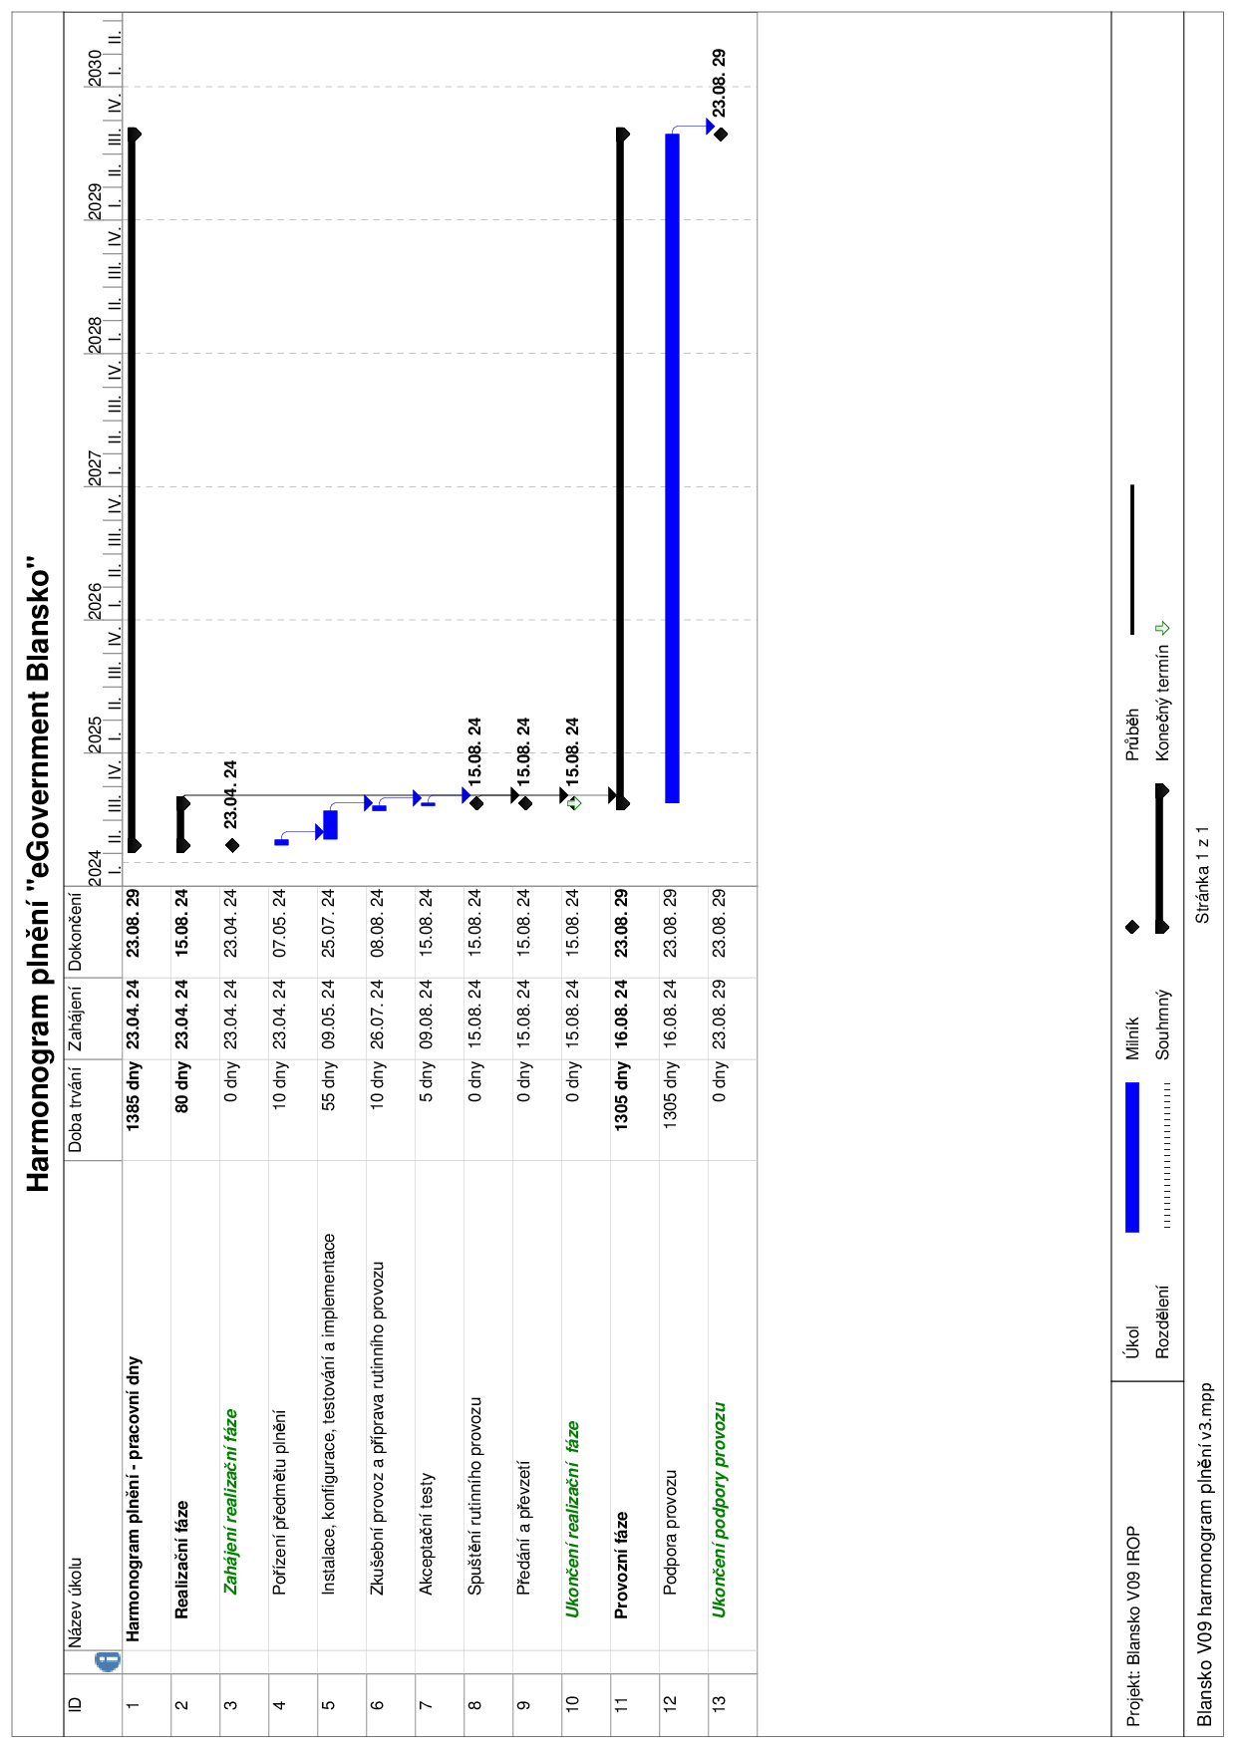

Seznam zkratek
AD Adresářové služby LDAP (Active Directory)
API Rozhraní pro programování aplikací (Application Programming Interface)
CPU Centrální procesorová jednotka (Central Processing Unit)
DNS Systém doménových jmen (Domain Name System)
HW Hardware
ICT Informační a komunikační technologie
IS Informační systém
IT Informační technologie
LAN lokální síť (Local Area Network)
MěÚ Městský úřad
ORP Obec s rozšířenou působností
OS Operační systém
RAID Vícenásobné pole levných disků (Redundant Array of Inexpensive Disks)
RAM Paměť s libovolným přístupem (Random Access Memory)
SAN Dedikovaná datová síť pro úložiště (Storage Area Network)
SLA Service Level Agreement
SSD Polovodičový disk (Solid-state drive)
SW Software
TC Technologické centrum
TC ORP Technologické centrum na úrovni ORP
VLAN Virtuální LAN

